碎石和中粗砂技术参数和要求

一、碎石技术参数
碎石（0.5cm-2.5cm），技术要求符合GB/T 14685-2022建设用卵石、碎石中的技术要求、试验方法、检验规则、标志、储存和运输的有关要求。
二、中粗砂技术参数
中粗砂，技术要求符合GB/T14684-2022建设用砂中的技术要求、试验方法、检验规则、标志、储存和运输的有关要求。
三、建设用卵石、碎石和建设用砂规范性引用文件
1、GB 175 通用硅酸盐水泥
2、GB/T2419水泥胶砂流动度测定方法
3、GB/T6003.1试验筛技术要求和检验第1部分:金属丝编织网试验筛
4、GB/T6003.2试验筛技术要求和检验第2部分:金属穿孔板试验筛
5、GB6566建筑材料放射性核素限量
6、GB 8076- 2008混凝土外加剂
7、GB/T 14684- 2022 建设用砂
8、GB/T 17671水泥胶砂强度检验方法(ISO法)
9、SL/T352-2020水工混凝土试验规程
四、碎石技术要求
1颗粒级配
卵石、碎石的颗粒级配应符合表1的规定

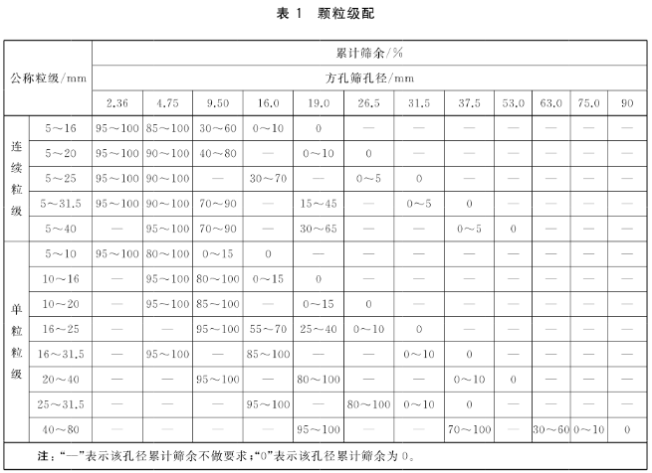
2卵石含泥量.碎石泥粉含量和泥块含量
卵石含泥量.碎石泥粉含量和泥块含量应符合表2的规定
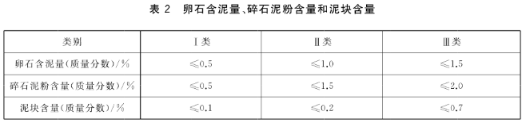
3针、片状颗粒含量和不规则颗粒含量
3.1针、片状颗粒含量
卵石.碎石的针.片状颗粒含量应符合表3的规定。
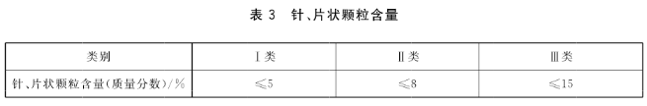
3.2不规 则颗粒含量
I类卵石、碎石的不规则颗粒含量不应大于10%。
4有害物质
卵石、碎石的有害物质含量应符合表4的规定。
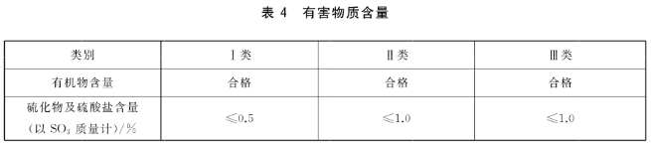
5 坚固性
采用硫酸钠溶液法进行试验时,卵石、碎石的质量损失应符合表5的规定。
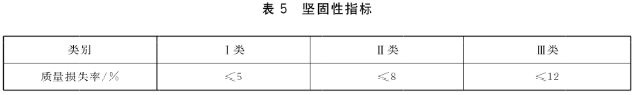
6强度
6.1岩石抗压强度
在水饱和状态下,碎石所用母岩的岩石抗压强度应符合表6的规定。
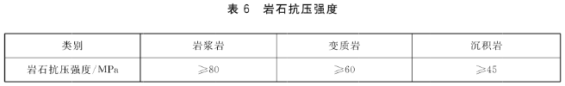
6.2压碎指标
卵石、碎石的压碎指标应符合表7的规定
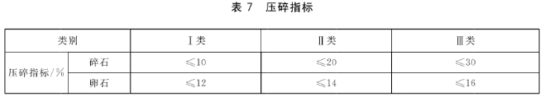
6.7表观密度、连续级配松散堆积空隙率
卵石、碎石的表观密度.连续级配松散堆积空隙率应符合下列规定:
表观密度不小于2 600 kg/m2 ;
连续级配松散堆积空隙率应符合表8的规定。
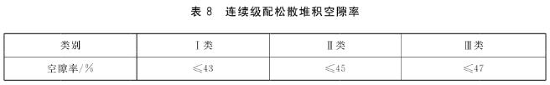
6.8吸水率
卵石、碎石的吸水率应符合表9的规定。
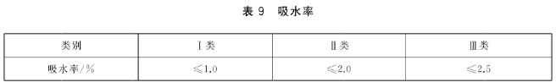
6.9 放射性
卵石、碎石的放射性应符合GB6566的规定。
6.10 碱骨料反应
当需方提出要求时，应出示膨胀率实测值及碱活性评定结果。
6.11含水率和堆积密度
当需方提出要求时,应出示其实测值。
六、中粗砂技术要求
1颗粒级配
1.1除特细砂外， I类砂的累计筛余应符合表1中2区的规定,分计筛余应符合表2的规定;I类和II类砂的累计筛余应符合表1的规定。砂的实际颗粒级配除4.75 mm和0.60 mm筛挡外，可以超出，
但各级累计筛余超出值总和不应大于5%。
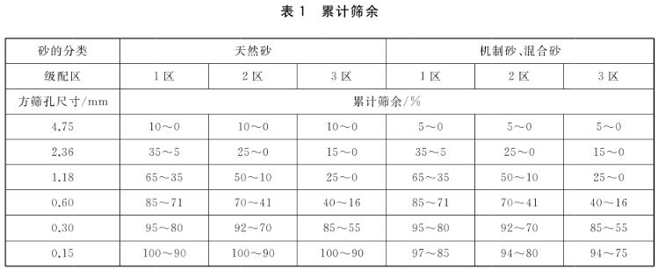

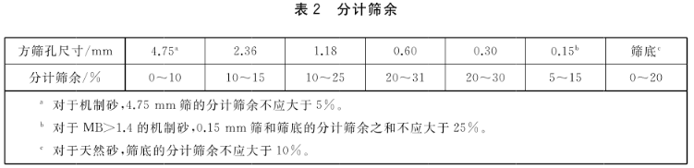
1.2 I类砂的细度模数应为2.3~3.2。
2天然砂的含泥量、机制砂的亚甲蓝值与石粉含量
2.1天然砂的含泥量应符合表3的规定。
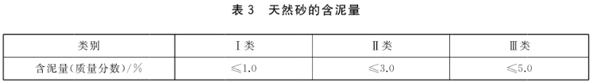
2.2 机制砂的石粉含量应符合表4的规定。
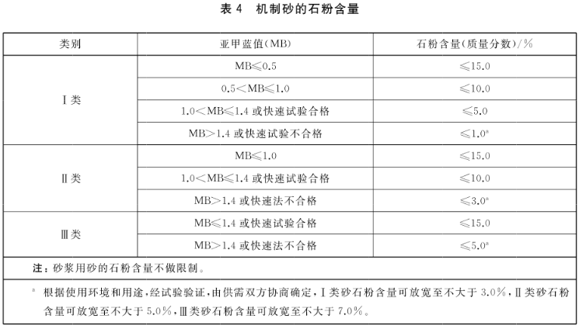
6.3泥块含量
砂的泥块含量应符合表5的规定
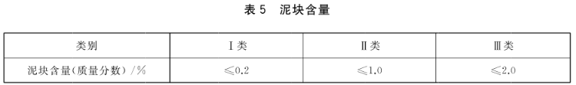
6.4 有害物质
砂中如含有云母、轻物质、有机物、硫化物及硫酸盐、氯化物、贝壳,其含量应符合表6的规定。
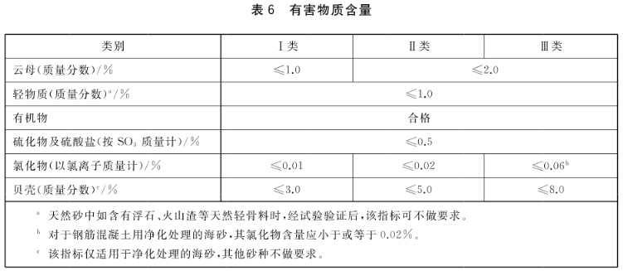
6.5 坚固性
采用硫酸钠溶液法进行试验时，砂的质量损失应符合表7的规定。
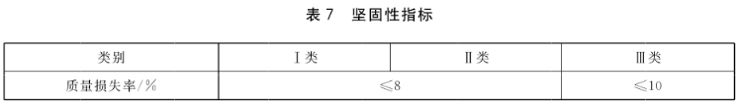
6.6压碎指标
机制砂的压碎指标还应满足表8的规定。
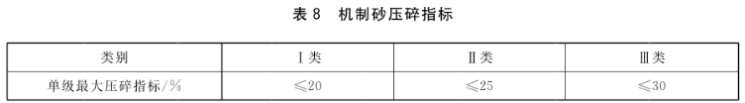
6.7 片状颗粒含量
I类机制砂的片状颗粒含量不应大于10%。
6.8表观密度松散堆积密度和空隙率
除特细砂外,砂表观密度、松散堆积密度和空隙率应符合下列规定:
--表观密度不小于2 500 kg/m2 ;
--松散堆积密度不小于1 400 kg/m3 ,空隙率不大于44%。
6.9 放射性
砂的放射性应符合GB6566的规定。
6.10 碱骨料反应
当需方提出要求时,应出示膨胀率实测值及碱活性评定结果。
6.11含水率和饱和面干吸水率
当需方提出要求时,应出示其实测值。
七、对货物的其他要求
1、供货地点：喀什公路管理局英吉沙分局拌合站。
2、本次货物的成交金额含税费、运费、货物保险费、过磅费、停车费等货物的运输、装卸、验收过程的一切费用。
七、对供应商的竞价要求
1、供应商必须是独立的法人，持有效的营业执照。
2、供应商具有有效的基本账户开户许可证或基本存款账户信息证明。
3、供应商竞价时、要提供在“信用中国”网站（www.creditchina.gov.cn）中未被列入失信被执行人名。
4、供应商竞价时、要提供在国家企业信用信息公示系统（http://www.gsxt.gov.cn/）中未被列入严重违法失信企业名单。
5、提供货物质量保证书。
八、必须提供上传的文件资料
响应时，以下要求的上传文件资料上供应商盖公章，高清扫描件在平台上上传、如果供应商扫描文件资料上未盖章、扫描文件资料模糊、不清楚、资料内容不符合采购方采购要求的，视为竞价无效，采购方有权取消供应商的竞价结果。
1）公司营业执照 2）开户许可证或基本存款账户信息证明
3）未被列入失信被执行人名证明（“信用中国”）4）未被列入严重违法行为证明（国家企业信用信息公示系统）。
5）货物质量保证书（内容里面必须写清楚货物的名称、品牌、型号、质量保证的内容，如果以上核心内容不齐全，或漏项，按无效报价处理）。

备注：竞价成功签订合同时，供应商必须提供以上上传资料的原件。

